Улица ДЕТСТВА, дом № 51
№ 20
Декабрь
2015 год
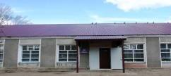

Орган издания
МКОУ «Усть-Таловская сош» Курьинского района



Подходит к концу 2015 год - Год литературы.
3 июня 2014 года Владимир Путин подписал указ о проведении Года литературы в России в 2015 году.
"Рассчитываю, что ярким, объединяющим общество проектом станет и Год литературы, указ о его проведении в 2015 году подписан", - сказал он.
В Год литературы в нашей стране были проведены масштабные и интересные мероприятия, среди которых Международный писательский форум "Литературная Евразия", проект "Литературная карта России", "Библионочь - 2015", проекты "Книги в больницы" и "Лето с книгой", пилотный проект "Всемирный День Книги", конкурс "Литературная столица России".
2015 год был щедр на литературные юбилеи. Многие акции посвящены юбилейным датам. Так в январе исполнилось 155 лет со дня рождения Антона Чехова, в октябре – 120-летие Сергея Есенина, в ноябре – вековой юбилей Константина Симонова. Также 2015 год является юбилейным для писателей - нобелевских лауреатов Ивана Бунина, Бориса Пастернака, Иосифа Бродского и Михаила Шолохова.
Мероприятия, посвящённые Году литературы, проходили также и в нашем крае, районе и, конечно, в нашей школе. В ноябре в школе стартовал проект «С книгой по жизни», посвящённый Году литературы в России. В рамках этого проекта были проведены мероприятия:
- Литературный праздник «Со страниц на сцену»;
- Школьный конкурс «Памятник литературному герою»;
- Устный журнал «Ум и дела твои бессмертны в памяти русской» (посвящено памяти А.С.Грибоедова)

Сегодня в номере

2015
ГОД ЛИТЕРАТУРЫ
Стр. - 1

Мы без дела не сидим…
(Калейдоскоп школьных дел)
Стр. - 2

Две победы ученика 9 класса Евгения Кравченко
Стр. - 3

Новый 2016 год!
Как правильно встретить год обезьяны
Стр. - 4



1 сентября 2015 года школа радушно распахнула свои двери ребятам и гостям. На торжественной линейке был дан старт новым успехам и начинаниям. Самым волнительным этот день стал для первоклассников.

Осенний КВН, который подготовили и провели десятиклассники, был посвящён Международному Дню молодёжи. Участие приняли команды из 7 – 11 классов. Соревнование прошло весело и интересно!

25 сентября в школе прошёл осенний праздник под названием "Осенне-сказочный каламбур". Это интересное мероприятие подготовили и провели учащиеся 7 кл. и их кл.руководитель Ладыгина И.Ф.

2 октября в нашей школе был проведён Всероссийский открытый урок по ОБЖ. Провёл его учитель ОБЖ Шиманов А.А.

Праздничным концертом поздравили учащиеся школы своих учителей в
День Учителя.

Сентябрь, октябрь

5 октября в школе прошёл День самоуправления. Учителями в этот день стали учащиеся старших классов. А учителя сами сели за парты и попробовали себя в роли учащихся.

С 19 по 23 октября в школе прошла предметная неделя начальных классов. Тема недели: «Путешествие на планету знаний» Мероприятия проходили организованно и весело.

Всероссийский конкурс сочинений – ещё одно мероприятие, в котором учащиеся школы приняли активное участие. 3 работы были отправлены на Муниципальный этап конкурса, и там ребят ждал успех.

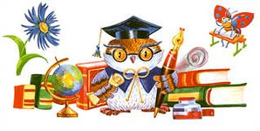
13 октября 2015 года на базе Дома детского творчества состоялась ежегодная районная конференция учебно-исследовательских работ «Первые шаги».
Нашу школу на конференции представил ученик 9 класса Евгений Кравченко. Под руководством педагога-руководителя Назиной И.В. он подготовил исследовательскую работу «В глубине седых веков Алтая». Работа была отмечена Дипломом II степени.


26 октября в Рубцовске состоялся окружной этап краевого конкурса исследовательских работ «Дети Алтая исследуют окружающую среду». Среди других ребят Курьинского района – победителей районного конкурса – сюда был приглашён и Евгений Кравченко. Здесь его ждал ещё больший успех: его работа была оценена Дипломом I степени.
Такая победа – безусловно заслуга и учащегося, и педагога-руководителя Назиной И.В., подготовившей Женю к выступлению.

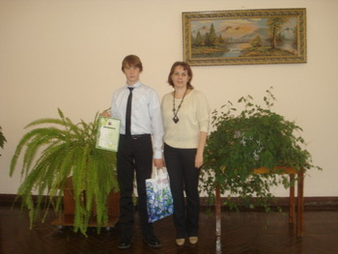

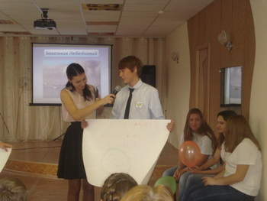

Для большинства людей встреча Нового года - самый любимый праздник. Новый год называют волшебным, загадочным, удивительным, неповторимым, чарующим. Люди ожидают очередного чуда, светлой сказки, нового счастья... Кто-то загадывает желания и верит, что они непременно сбудутся в наступающем году!...

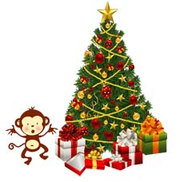



Где и как лучше встречать Новый Год 2016
Место празднования грядущего Нового года не имеет значения. Каждый человек выбирает его по-своему. Главное, чтобы радость лилась через край, было шумно и весело. В год Обезьяны веселья не бывает много: фейерверки, хлопушки, бенгальские огни, звонкий смех, музыка – все это уместно в новогоднюю ночь.

Во что нарядиться в Новый год 2016
В этом году к наряду для празднования новогодней ночи нужно подойти со всей ответственностью. Для Обезьяны внешний вид очень важен, но угодить ей не так-то просто. Но главное условие все такие есть – яркие аксессуары и небольшая маскарадность наряда.
В новогоднюю ночь подойдут только платья, причем они должны быть вечерними. Никаких джинс, кофточек и футболок быть не должно – лишь наряд и только по высшему разряду. Из шкатулки можно достать фамильные украшения, если же таковых нет, то обычные золотые кольца, сережки, цепочки с драгоценными камнями подойдут. Можно обойтись яркой бижутерией – лишь бы ваш образ соответствовал всем требованиям Огненной Обезьяны.

Как украсить дом на Новый год-2016
Декорируя свое жилище перед Новым годом-2016, не нужно забывать, что весь декор должен соответствовать привычкам, настроению и вкусам Обезьяны. Учитывая то, что она — подвижное, живое, жизнерадостное и энергичное существо, дом необходимо украсить яркими и разноцветными тонами. В убранстве помещения может преобладать красный цвет или его оттенки, а также фиолетовый или сиреневый. Не разрешено использовать черные и серые тона – это может огорчить и даже разозлить Огненную Обезьяну. Обезьянка обожает все яркое и блестящее, поэтому мишура, блестки и прочие украшения должны висеть на окнах, елке и стенах обязательно. Гирлянды можно повесить так, чтобы они походили на лианы, свисали и веселили нашу Обезьяну.
Не помешает также ваза с экзотическими фруктами: бананами, апельсинами, ананасами, кокосами. Все эти лакомства придутся по душе хозяйке года, и она почувствует себя как дома.



Номер подготовила и оформила
Райфшнайдер Т.М.
Для вёрстки номера использованы ресурсы Интернет

